Команда Обручевского района стала призером в соревнованиях по лыжным гонкам среди лиц с общими заболеваниями
01.02.2023
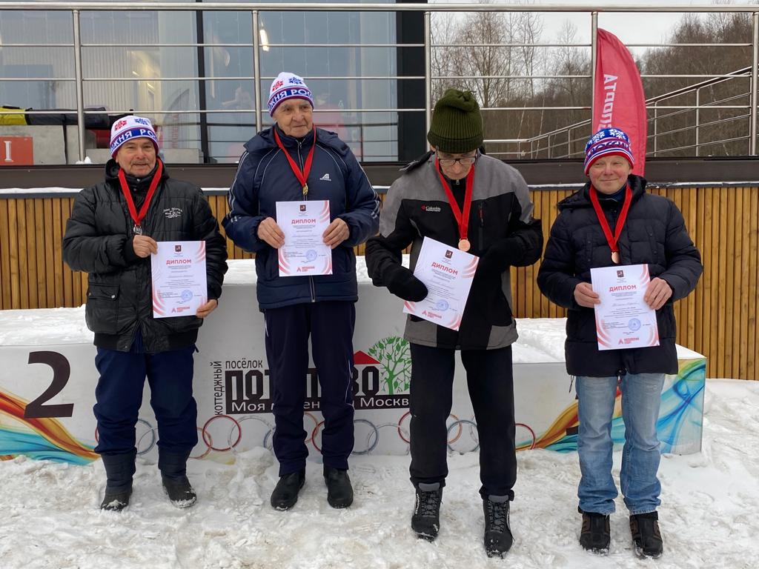
31 января 2023 года прошли окружные отборочные соревнования по лыжным гонкам среди лиц с общими заболеваниями в рамках Московской комплексной межокружной Спартакиады "Мир равных возможностей".
Команда Обручевского района проявила стремление и волю к победе, результатом их усердий и стараний стало завоевание 1-ого места в соревнованиях.
Поздравляем их с этим потрясающим результатом и желаем им следующих побед !!!

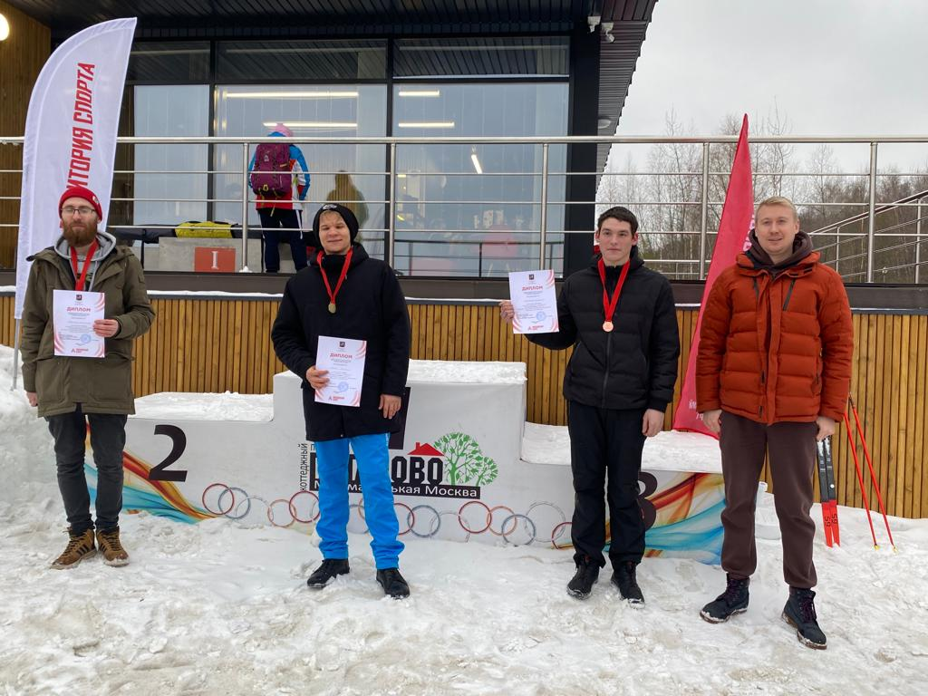

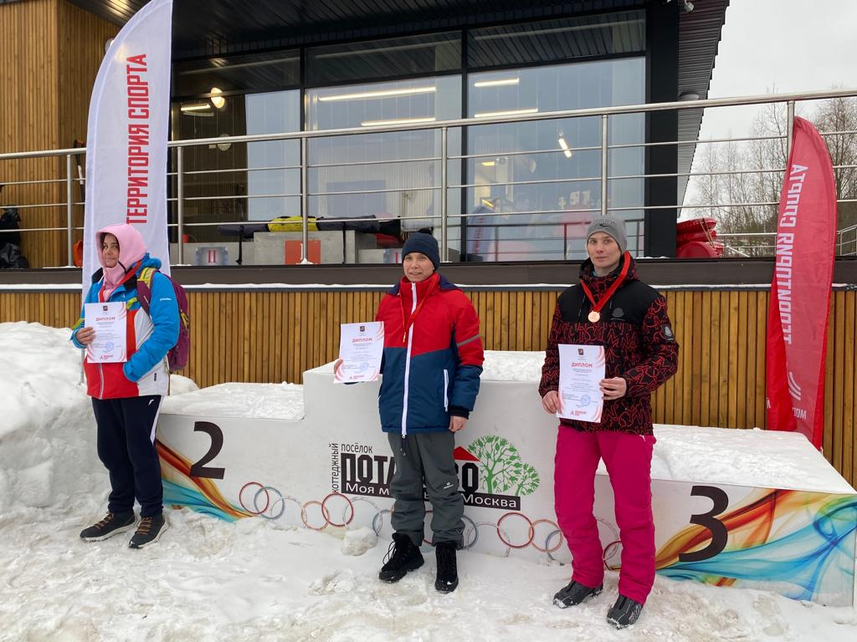

Адрес страницы: http://obruchev.mos.ru/presscenter/news/detail/11380447.html
Управа Обручевского района города Москвы

